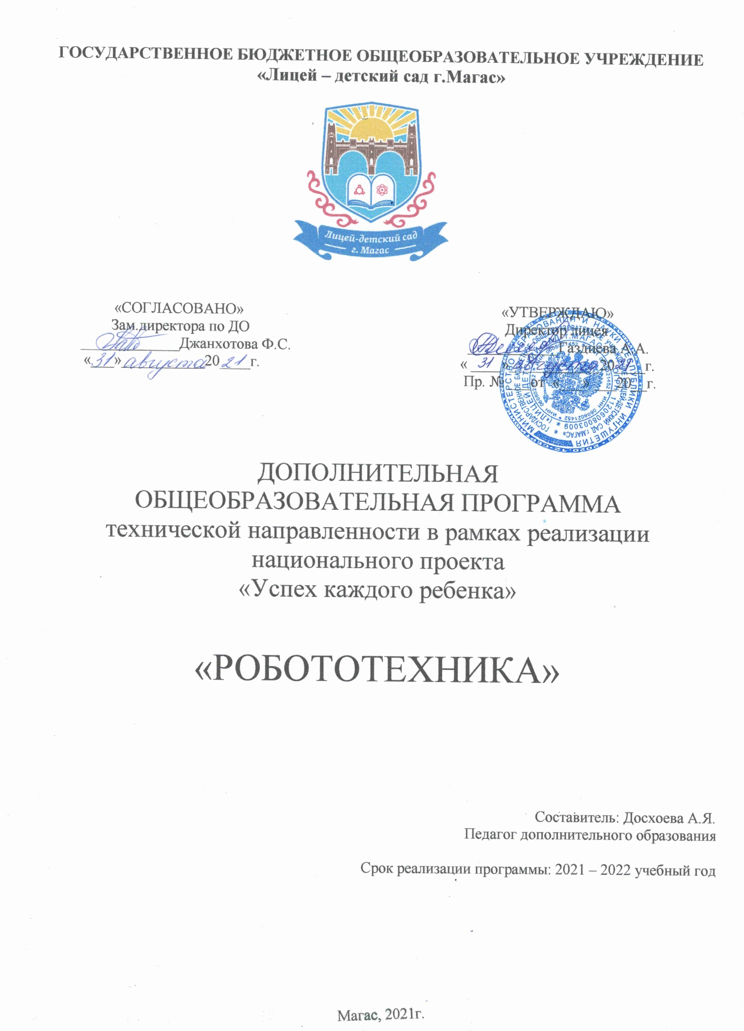

Пояснительная записка

Рабочая программа данного курса по робототехнике и составленное тематическое планирование рассчитано на 2 часа в неделю, всего 68 часов. Для реализации программы в кабинете имеются наборы конструктора LEGO MINDSTORMS EV3, базовые детали, компьютеры, принтер, видео оборудование, используется необходимое методическое обеспечение.
Данная программа предполагает обучение решению задач конструкторского характера, а также обучение программированию, моделированию при использовании конструктора LEGO EV3 и программного обеспечения LEGO MINDSTORMS EV3 EDU. Программа применяется во внеурочное время для учащихся 4-6 классов.
Использование конструктора LEGO EV3 позволяет создать уникальную образовательную среду, которая способствует развитию инженерного, конструкторского мышления. В процессе работы с LEGO EV3 ученики приобретают опыт решения как типовых, так и нешаблонных задач по конструированию, программированию, сбору данных. Кроме того, работа в команде способствует формированию умения взаимодействовать с соучениками, формулировать, анализировать, критически оценивать, отстаивать свои идеи. При дальнейшем освоении LEGO EV3 становиться возможным выполнение серьезных проектов, развитие самостоятельного технического творчества.
Цель курса – способствовать формированию личностных и метапредметных результатов (из текста ФК ФГОС ООО):

Личностные результаты:
  - формирование ответственного отношения к учению, готовности и способности обучающихся к саморазвитию и самообразованию на основе мотивации к обучению и познанию;
  - формирование целостного мировоззрения, соответствующего современному уровню развития науки;
  - освоение социальных норм, правил поведения, ролей и форм социальной жизни в группах и сообществах;
  - формирование коммуникативной компетентности в общении и сотрудничестве со сверстниками в процессе образовательной деятельности;

Метапредметные результаты:
- умение самостоятельно определять цели своего обучения, ставить и формулировать для себя новые задачи в учѐбе и познавательной деятельности, развивать мотивы и интересы своей познавательной деятельности;
- умение самостоятельно планировать пути достижения целей, в том числе альтернативные, осознанно выбирать наиболее эффективные способы решения учебных и познавательных задач;
- умение соотносить свои действия с планируемыми результатами, осуществлять контроль своей деятельности в процессе достижения результата, определять способы действий в рамках предложенных условий и требований, корректировать свои действия в соответствии с изменяющейся ситуацией;
- умение оценивать правильность выполнения учебной задачи, собственные возможности еѐ решения;
- владение основами самоконтроля, самооценки, принятия решений и осуществления осознанного выбора в учебной и познавательной деятельности;
- умение определять понятия, создавать обобщения, … устанавливать причинно-следственные связи, строить логическое рассуждение, умозаключение (индуктивное, дедуктивное и по аналогии) и делать выводы;
- умение создавать, применять и преобразовывать знаки и символы, модели и схемы для решения учебных и познавательных задач;

Основные задачи данной рабочей программы:
- Стимулировать мотивацию учащихся к получению знаний, помогать формировать творческую личность ребенка.
- Способствовать развитию интереса к технике, конструированию, программированию, высоким технологиям.
- Способствовать развитию конструкторских, инженерных и вычислительных навыков.
- Развивать мелкую моторику.
- Способствовать формированию умения достаточно самостоятельно решать технические задачи в процессе конструирования моделей. Программа предусматривает использование следующих методов:
  - Познавательный (восприятие, осмысление и запоминание учащимися нового материала с привлечением наблюдения готовых примеров, моделирования, изучения иллюстраций, восприятия, анализа и обобщения демонстрируемых материалов);
  - Метод проектов (при усвоении и творческом применении навыков и умений в процессе разработки собственных моделей)
  - Систематизирующий (беседа по теме, составление систематизирующих таблиц, графиков, схем и т.д.)
  - Контрольный метод (при выявлении качества усвоения знаний, навыков и умений и их коррекция в процессе выполнения практических заданий)
  - Групповая работа (используется при совместной сборке моделей, а также при разработке проектов)
Требования к уровню подготовки учащихся
Ученик должен знать:
- правила безопасной работы;
- основные компоненты конструкторов ЛЕГО;
- конструктивные особенности различных моделей, сооружений и механизмов;
- компьютерную среду, включающую в себя графический язык программирования;
- виды подвижных и неподвижных соединений в конструкторе; основные приемы конструирования роботов;
- конструктивные особенности различных роботов;
- как передавать программы в EV3;
- как использовать созданные программы;
Уметь:
- работать с литературой, с журналами, с каталогами, в интернете (изучать и обрабатывать информацию);
- самостоятельно решать технические задачи в процессе конструирования роботов (планирование предстоящих действий, самоконтроль, применять полученные знания, приемы и опыт конструирования с использованием специальных элементов и т.д.);
- создавать действующие модели роботов на основе конструктора ЛЕГО;
- передавать (загружать) программы в EV3;
- корректировать программы при необходимости;
- демонстрировать технические возможности роботов.
Учебно-тематический план

№ раздела | Название раздела | Часов в разделе
1. | Введение | 1
2. | Программные структуры. | 2
3. | Работа с датчиками. | 12
4. | Основные виды соревнований и элементы заданий. | 4
5. | Работа с подсветкой, экраном и звуком. | 4
6. | Основные виды соревнований и элементы заданий. | 4
7. | Работа с данными. | 10
8. | Создание подпрограмм. | 2
9. | Программирование движения по линии. | 11
10. | Основные виды соревнований и элементы заданий. | 4
11. | Проектная деятельность в группах | 12
12. | Заключительный урок | 1
Всего часов по программе |  | 68

Содержание программы учебного курса
- Введение
Обучающимся предлагается познакомиться с основной деятельностью в рамках образовательной программы, интерактивным конструктором Mindstorms EV3, средой программирования Mindstorms EV3. Проводится инструктаж по ТБ, правилам поведения обучающихся. С воспитанникам проводится беседа на выявление уровня подготовленности в контексте тематики образовательной программы.
- Программные структуры.
Обучающиеся знакомятся с понятием цикл, цикл с постусловием. Знакомят со структурой «Переключатель», сохранять программы на компьютере и загружать в робота.
- Работа с датчиками.
Обучающиеся на практике учатся использовать датчики касания, цвета, гироскоп, ультразвука, инфракрасный, определения угла и количества оборотов и мощности для управления роботом, сбора данных.
- Основные виды соревнований и элементы заданий. Подготовка к соревнованиям «Сумо»: ознакомление с правилами соревнований и требованиями к роботам. Участие в школьном соревнований
- Работа с подсветкой, экраном и звуком.
Обучающиеся знакомятся с роботами-симуляторами их видами и сферой применения, алгоритмом и свойствами алгоритмов, системой команд исполнителя. Повторяют приемы автоматического управления роботом, программирование действий в зависимости от времени, уровня освещенности.
- Основные виды соревнований и элементы заданий.
Подготовка к соревнованиям: ознакомление с правилами соревнований и требованиями к роботам.
- Работа с данными.
Обучающиеся знакомятся с типами данных. Проводники. Переменные и константы. Математические операции с данными. Другие работы с данными. Логические операции с данными.
- Создание подпрограмм.
Обучающиеся повторяют приемы оптимизации при составлении программ. Закрепляют навыки по использованию программной среды. Проводится установление связи, датчики - органы чувств робота.
- Программирование движения по линии.
Обучающимся предлагается научится калибровать датчики. Составляется алгоритм движения по линии «Зигзаг» (дискретная система управления), алгоритм «Волна». Поиск и подсчет перекрестков. Проезд инверсии.
- Основные виды соревнований и элементы заданий.
Подготовка к соревнованиям: ознакомление с правилами соревнований и требованиями к роботам.
- Проектная деятельность в группах
Выполнение задания на выбор обучающихся.
- Заключительный урок. Обучающимся предлагается поделиться общими впечатлениями о совместно-проделанной работе в виде презентации от каждой группы. Дать рекомендации, предложения по улучшению проведения занятий.

Формы и средства контроля:
  - Проверка проектов в среде LEGO MINDSTORMS EV3 EDU;
  - Защита проектов;
  - Участие в соревнованиях.

Календарно-тематическое планирование

№ урока | Тема
 | Введение
1 | Характеристика робота. Создание первого проекта.
2 | Моторы. Программирование движений различным траекториям.
 | Программные структуры.
3 | Цикл с постусловием.
4 | Структура «Переключатель».
 | Работа с датчиками.
5 | Датчик касания.
6 | Датчик цвета.
7 | Датчик гироскоп.
8 | Датчик ультразвука.
9 | Инфракрасный датчик.
10 | Датчик определения угла\количества оборотов и мощности мотора.
 | Основные виды соревнований и элементы заданий.
11 | Подготовка к соревнованиям « Сумо» .
12 | Школьный этап соревнований «Сумо»
 | Работа с подсветкой, экраном и звуком.
13 | Работа с экраном.

14- 15 | Работа со звуком.
 | Основные виды соревнований и элементы заданий.
16-17 | Подготовка к школьным соревнованиям
18-19 | Школьные соревнования
 | Работа с данными.
20-21 | Типы данных. Проводники.
22-23 | Переменные и константы.
24-25 | Математические операции с данными.
26-27 | Другие работы с данными.
28-29 | Логические операции с данными.
30-31 | Создание подпрограмм.
 | Программирование движения по линии.
32-33 | Калибровка датчиков.
34-35 | Алгоритм движения по линии «Зигзаг» ( дискретная система управления).
36-38 | Алгоритм « Волна».
39-41 | Поиск и подсчет перекрестков.
42-44 | Проезд инверсии.
 | Основные виды соревнований и элементы заданий.
45-47 | Подготовка к школьным соревнованиям
48-49 | Школьные соревнования
 | Проектная деятельность в группах
49-50 | Выработка и утверждение тем проектов
50-53 | Конструирование модели, ее программирование группой разработчиков
54-53 | Презентация моделей
54-55 | Выставка
56 | Заключительный урок
57-68 | Резерв времени

Литература:

- Абушкин, Дмитрий Борисович. Педагогический STEM-парк МГПУ / Д.Б. Абушкин // Информатика и образование. ИНФО. - 2017. - № 10. - С. 8-10.
- Алексеевский, П.И. Робототехническая реализация модельной практико- ориентированной задачи об оптимальной беспилотной транспортировке грузов / П.И. Алексеевский, О.В. Аксенова, В.Ю. Бодряков // Информатика и образование. ИНФО. - 2018. - № 8. - С. 51-60.
- Бельков, Д.М. Задания областного открытого сказочного турнира по робототехнике / Д.М. Бельков, М.Е. Козловских, И.Н. Слинкина // Информатика в школе. - 2019. - № 3. - С. 32-39.
- Бельков, Д.М. Задания турнира по робототехнике "Автошкола" / Д.М. Бельков, М.Е. Козловских, И.Н. Слинкина // Информатика в школе. - 2019. - № 8. - С. 25-35.
- Бешенков, Сергей Александрович. Использование визуального программирования и виртуальной среды при изучении элементов робототехники на уроках технологии и информатики / С.А. Бешенков, М.И. Шутикова, В.Б. Лабутин // Информатика и образование. ИНФО. - 2018. - № 5. - С. 20-22.
- Бешенков, Сергей Александрович. Методика организации внеурочной деятельности обучающихся V-IX классов с использованием робототехнического оборудования и сред программирования / С.А. Бешенков, М.И. Шутикова, В.И. Филиппов // Информатика в школе. - 2019. - № 7. - С. 17-22.
- Бешенков, Сергей Александрович. На пути к конвергенции общеобразовательных курсов информатики и технологии / С.А. Бешенков [и др.] // Информатика и образование. ИНФО. - 2016. - № 6. - С. 32-35. Дегтярева, Людмила Васильевна. Информатика и бизнес в решении вопросов обучения робототехнике / Л.В. Дегтярева, С.М. Клебанова // Вестник Московского городского педагогического университета. Серия: "Информатика и информатизация образования". - 2018. - № 2 (44) 2018. - С. 17-25.

Электронный ресурс:
https://resources.mgpu.ru/showlibraryurl.php?docid=461914&foldername=fulltexts&filename=461914.pdf/
- Евдокимова, В.Е. Организация занятий по робототехнике для дошкольников с использованием конструкторов LEGO WeDo / В.Е. Евдокимова, Н.Н. Устинова // Информатика в школе. - 2019. - № 2. - С. 60-64.
- Емельянова, Е.Н. Интерактивный подход в организации учебного процесса с использованием технологии образовательной робототехники / Е.Н.Емельянова // Педагогическая информатика. - 2018. - № 1. - С. 22-32.
- Жигулина, М.П. Опыт применения робототехнического набора "Роббо" в проектной дкятельности учащихся / М.П. Жигулина // Информатика в школе. - 2019. - № 6. - С. 59-61.
- Захарова, Татьяна Борисовна. Формирование универсальных учебных действий у школьников в процессе освоения образовательной робототехники в основном общем образовании / Т.Б. Захарова, Е.А. Чекалева // Вестник Московского городского педагогического университета. Серия: "Информатика и информатизация образования".
- 2018. - № 4 (46) 2018. - С. 64-70.

Электронный ресурс:
https://resources.mgpu.ru/showlibraryurl.php?docid=483716&foldername=fulltexts&filename=483716.pdf.

